RA MẮT MÔ HÌNH DÂN VẬN KHÉO “NGÔI NHÀ XANH” – LAN TỎA HÀNH ĐỘNG ĐẸP VÌ MÔI TRƯỜNG VÀ CỘNG ĐỒNG TẠI XÃ PHÚ TRUNG

Chiều ngày 07/4/2026, tại Nhà văn hóa thôn Đồng Tháp, Hội Liên hiệp Phụ nữ xã phối hợp cùng Đoàn Thanh niên xã Phú Trung tổ chức chương trình ra mắt mô hình Dân vận khéo “Ngôi nhà xanh” với nội dung “Phân loại chất thải rắn có khả năng tái sử dụng, tái chế tại nguồn”, gắn với truyền thông thực hiện Cuộc vận động xây dựng gia đình “5 không, 3 sạch, 3 an”.
Tham dự chương trình có bà Nguyễn Thị Xuân Hương –ĐUV, Phó Chủ tịch Ủy ban MTTQ Việt Nam xã, Chủ tịch Hội Liên hiệp Phụ nữ xã; bà Lê Thị Oanh – ĐUV, Phó Chủ tịch Ủy ban MTTQ Việt Nam xã, Bí thư Đoàn Thanh niên xã; cùng các đồng chí Bí thư Chi bộ, Trưởng thôn, Trưởng ban Công tác Mặt trận các thôn Đồng Tháp, Đồng Tiến, Đồng Tâm, Bù Tố, Bàu Đỉa, Bình Trung; Chi hội trưởng phụ nữ các thôn và đông đảo cán bộ, hội viên, đoàn viên, phụ nữ và Nhân dân trên địa bàn.

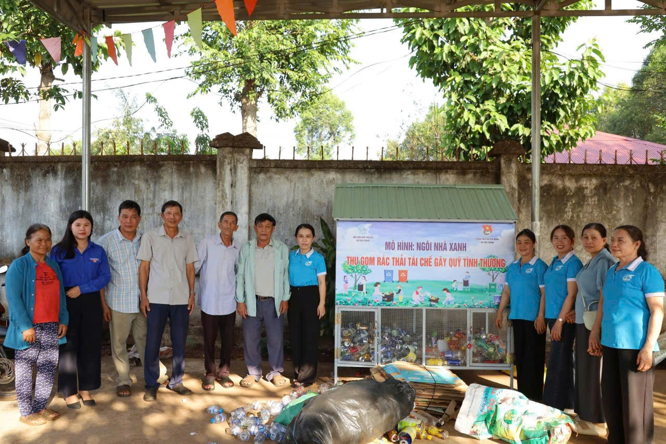
Hình ảnh Ban Thường trực UBMTTQVN xã, Ban điều hành thôn, Chi hội trưởng Chi hội phụ nữ thôn
với mô hình dâ vận khéo “Ngô nhà xanh”
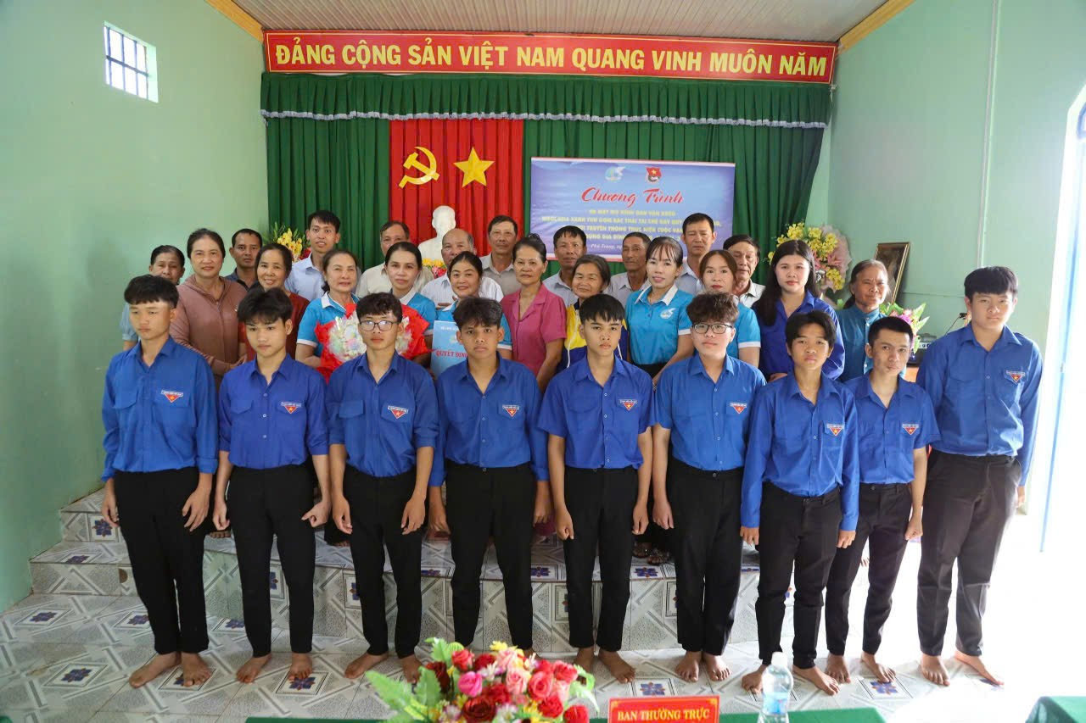
Mô hình “Ngôi nhà xanh” được triển khai nhằm tuyên truyền, vận động hội viên và Nhân dân hình thành thói quen phân loại rác thải tại nguồn, góp phần giảm thiểu ô nhiễm môi trường. Thông qua việc thu gom các loại rác thải có khả năng tái chế, mô hình còn tạo nguồn quỹ “tình thương” để hỗ trợ hội viên phụ nữ và trẻ em có hoàn cảnh khó khăn trên địa bàn.
Không chỉ dừng lại ở việc ra mắt mô hình, tại chương trình, bà Nguyễn Thị Xuân Hương đã trực tiếp tuyên truyền, vận động cán bộ, hội viên, đoàn viên và Nhân dân tích cực hưởng ứng Cuộc vận động xây dựng gia đình “5 không, 3 sạch, 3 an” gắn với thực hiện mô hình “Ngôi nhà xanh”. Qua đó góp phần xây dựng cảnh quan môi trường “sáng – xanh – sạch – đẹp”, thực hiện hiệu quả tiêu chí môi trường trong xây dựng nông thôn mới, nâng cao chất lượng đời sống, hướng tới xây dựng gia đình hạnh phúc, tiến bộ; đồng thời khẳng định vai trò của phụ nữ trong công tác dân vận khéo tại địa phương.
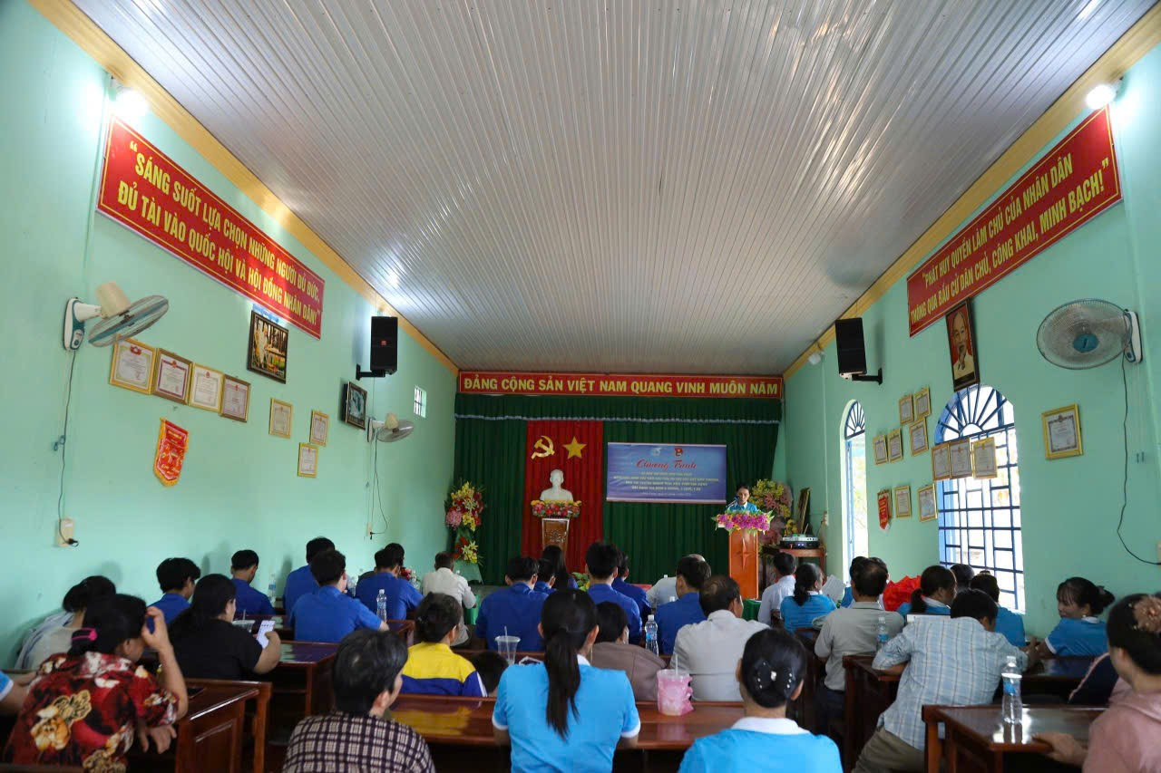
Bà Nguyễn Thị Xuân Hương –ĐUV, Phó Chủ tịch Ủy ban MTTQ Việt Nam xã, Chủ tịch Hội Liên hiệp Phụ nữ xã
tuyên truyền Cuộc vận động xây dựng gia đình “5 không, 3 sạch, 3 an”
Nhân dịp này, Hội Liên hiệp Phụ nữ xã đã trao tặng 12 phần quà cho hội viên phụ nữ có hoàn cảnh khó khăn với tổng trị giá 3.600.000 đồng. Tuy giá trị vật chất không lớn, nhưng những phần quà thể hiện sự quan tâm, sẻ chia của Hội, góp phần tiếp thêm động lực để các hội viên nỗ lực vươn lên trong cuộc sống.

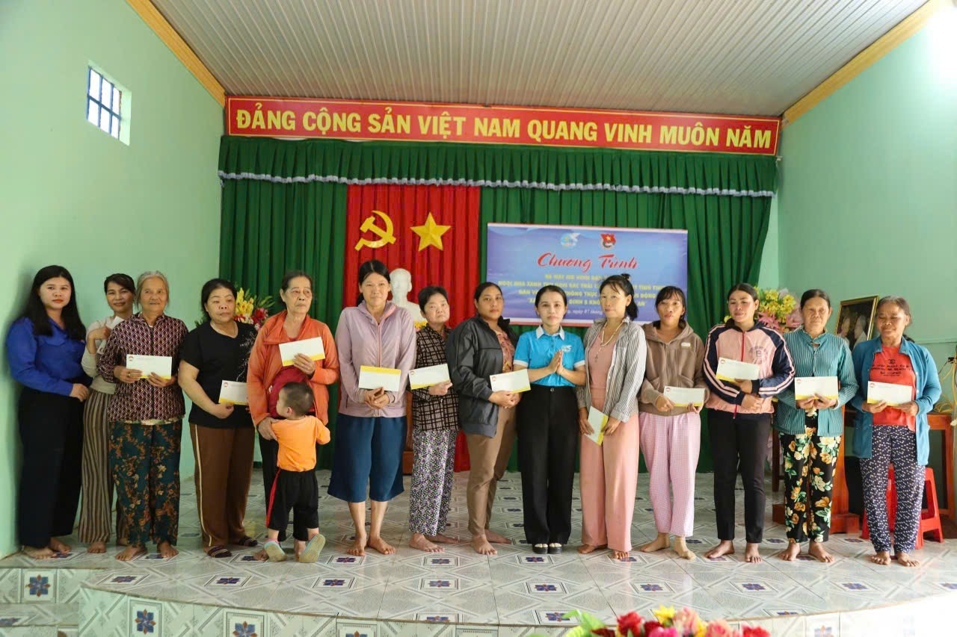
Thông qua chương trình, tinh thần đoàn kết và trách nhiệm của cán bộ, hội viên, đoàn viên và Nhân dân tiếp tục được khơi dậy, góp phần lan tỏa sâu rộng mô hình dân vận khéo và Cuộc vận động xây dựng gia đình “5 không, 3 sạch, 3 an”. Qua đó, tạo chuyển biến tích cực trong nhận thức và hành động, hướng tới xây dựng địa phương ngày càng xanh – sạch – đẹp, giàu tính nhân văn và phát triển bền vững.
Một số hình ảnh tại chương trình:

